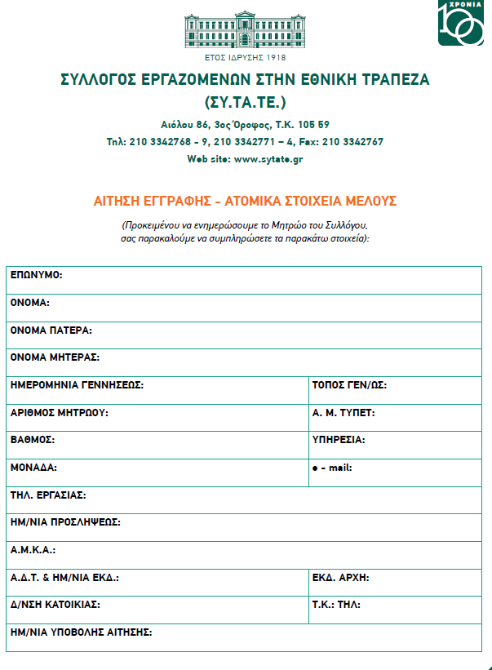

|  |  |
| --- | --- |
| ΕΠΩΝΥΜΟ: | |
| ONOMA: | |
| ONOMA ΠΑΤΕΡΑ: | |
| ONOMA ΜΗΤΕΡΑΣ: | |
| ΗΜΕΡΟΜΗΝΙΑ ΓΕΝΝΗΣΕΩΣ: | **ΤΟΠΟΣ ΓΕΝ/ΩΣ:** |
| ΑΡΙΘΜΟΣ ΜΗΤΡΩΟΥ: | **A.M. ΤΥΠΕΤ:** |
| ΒΑΘΜΟΣ: | **ΗΜ. ΠΡΟΣΛΗΨΗΣ:** |
| ΜΟΝΑΔΑ: | **ΥΠΗΡΕΣΙΑ:** |
| ΤΗΛ. ΕΡΓΑΣΙΑΣ: | **KΙΝΗΤΟ:** |
| Υπηρεσιακό Email: | |
| Προσωπικό Email: | |
| Α.Δ.T. | **ΗΜ/ΝΙΑ ΕΚΔΟΣΗΣ:** |
| Δ/ΝΣΗ ΚΑΤΟΙΚΙΑΣ: | **T.Κ. & ΤΗΛ. ΚΑΤΟΙΚΙΑΣ:** |
| HM/NIA ΥΠΟΒΟΛΗΣ ΑΙΤΗΣΗΣ: |  |



|  |  |
| --- | --- |
| ΑΙΤΗΣΗ ΕΓΓΡΑΦΗΣ | |
| ΕΠΩΝΥΜΟ: | **ΠΡΟΣ ΤΟΝ**  **ΣΥΛΛΟΓΟ ΕΡΓΑΖΟΜΕΝΩΝ**  **ΣΤΗΝ ΕΘΝΙΚΗ ΤΡΑΠΕΖΑ**  **(ΣΥ.ΤΑ.ΤΕ.)**  Με κοινοποίηση στο Λογιστήριο  κ. Πρόεδρε,  Σας δηλώνω ότι επιθυμώ να εγγραφώ ως μέλος του **ΣΥΛΛΟΓΟΥ ΕΡΓΑΖΟΜΕΝΩΝ ΣΤΗΝ ΕΘΝΙΚΗ ΤΡΑΠΕΖΑ (ΣΥ.ΤΑ.ΤΕ.)** και σας εξουσιοδοτώ να προβείτε σε όλες τα απαραίτητες ενέργειες για την εγγραφή μου υπέρ του ΣΥΤΑΤΕ.  Δηλώνω επίσης ότι συμφωνώ με την εφάπαξ παρακράτηση του ποσού των € 0,88 (ογδόντα οκτώ λεπτών), ως δικαίωμα εγγραφής, σύμφωνα με το άρθρο 7 του Καταστατικού του Συλλόγου.  Λαμβάνοντας υπόψιν τα ανωτέρω και ότι αποδέχομαι το Καταστατικό του ΣΥΛΛΟΓΟΥ ΕΡΓΑΖΟΜΕΝΩΝ ΣΤΗΝ ΕΘΝΙΚΗ ΤΡΑΠΕΖΑ (ΣΥ.ΤΑ.ΤΕ.), σας εξουσιοδοτώ να με διαγράψετε από οποιοδήποτε άλλο Επαγγελματικό Σωματείο (Σ.Υ.Ε.Τ.Ε. , Σ.Ε.Π.Ε.Τ.Ε. κλπ.) είμαι εγγεγραμμένος |
| ONOMA: |
| ONOMA ΠΑΤΕΡΑ: |
| ONOMA ΜΗΤΕΡΑΣ: |
| ΗΜΕΡΟΜΗΝΙΑ ΓΕΝΝΗΣΕΩΣ: |
| ΑΡΙΘΜΟΣ ΜΗΤΡΩΟΥ: |
| ΒΑΘΜΟΣ: |
| ΜΟΝΑΔΑ: |
| ΤΗΛ. ΕΡΓΑΣΙΑΣ / ΚΙΝΗΤΟ: |
| HM/NIA ΥΠΟΒΟΛΗΣ ΑΙΤΗΣΗΣ: |
| HM/NIA ΕΓΚΡΙΣΗΣ ΑΙΤΗΣΗΣ: |
| Ο/Η Αιτ……….. | |